Ciudad de México, a 07 de noviembre de 2017

Oficio No. SC/433/2017

DIP. ABRIL TRUJILLO VÁZQUEZ
Diputada local en la VII Asamblea Legislativa del Distrito Federal
Plaza de la Constitución # 7, 6° piso
Oficina 613, Col. Centro
Presente

Con motivo de la conmemoración del 98° Aniversario Luctuoso del Gral. Felipe Ángeles, el Gobierno de la Ciudad de México, a través de la Secretaría de Cultura, ha programado la ceremonia cívica respectiva a realizarse el próximo lunes 27 de noviembre del año en curso, a las 11:00 horas, en el Parque Recreativo Gral. Felipe Ángeles ubicado en H. Congreso de la Unión s/n esquina con Aluminio, Col. Felipe Ángeles, Del. Venustiano Carranza, C.P. 15310.

Con el fin de que el poder legislativo de la Ciudad de México esté representado en este acto, me permito extenderle una atenta y cordial invitación para que se nombre a un diputado de la Comisión que Usted preside para asistir a la ceremonia de referencia.
Agradezco de antemano su amable respuesta y pongo a sus órdenes el teléfono celular 55 5051 9202 con el Lic. Ramón Lépez Vela, para efectos de coordinación.
Sin otro particular, me es grato enviarle un cordial saludo.

ATENTAMENTE

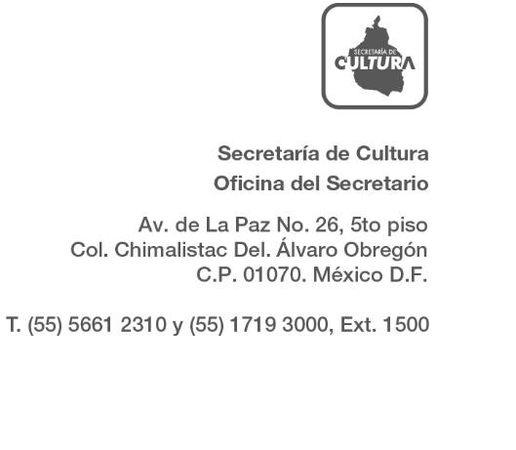
EDUARDO VÁZQUEZ MARTÍN
Secretario de Cultura

MAL/RLV

